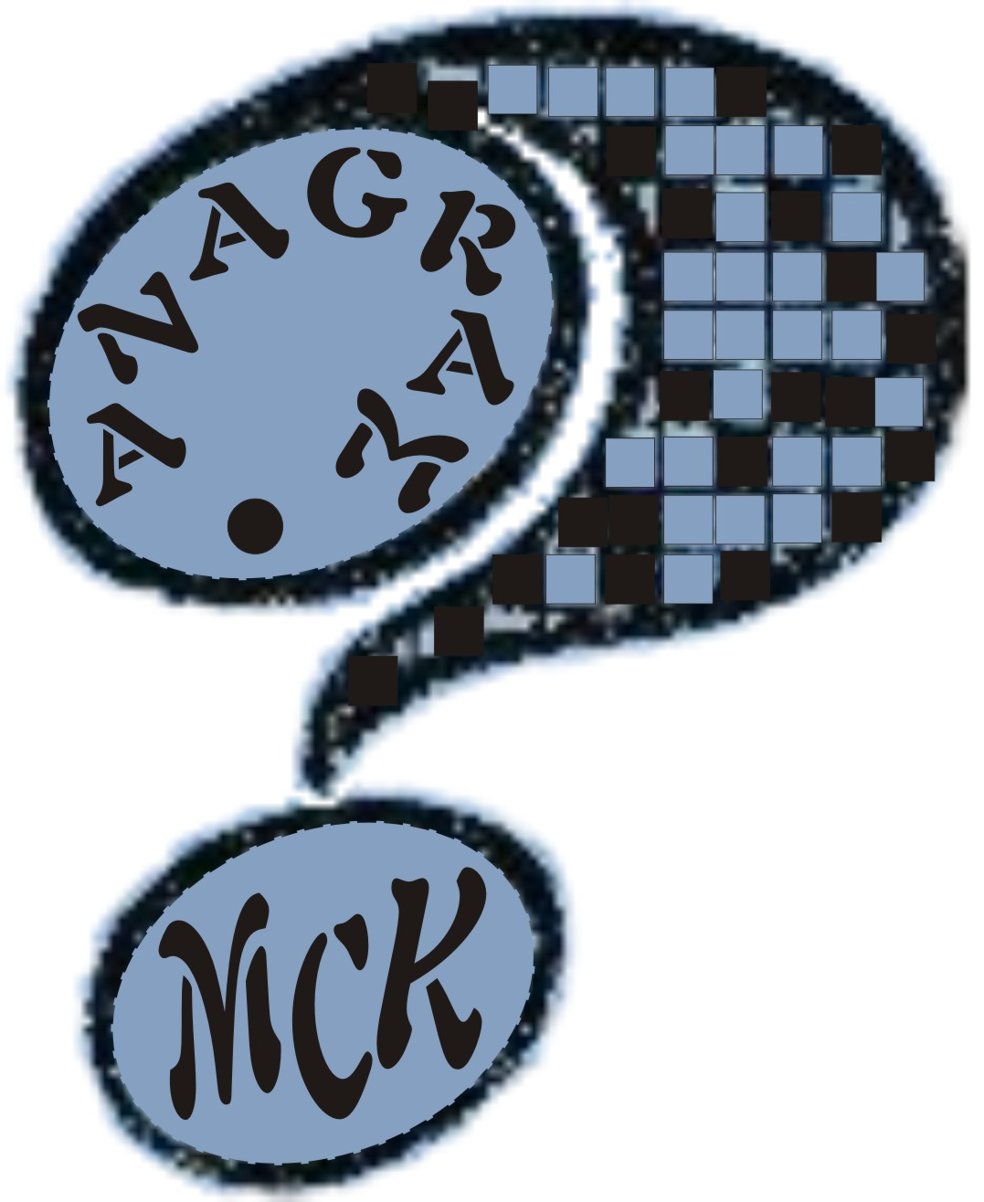 | SKARŻYSKI KLUB SZARADZISTÓW „ANAGRAM” zał. 12 maja 1958 roku  przy MIEJSKIM CENTRUM KULTURY im. LEOPOLDA STAFFA  26-110 SKARŻYSKO-KAMIENNA, ul. SŁOWACKIEGO nr 25  e-mail: ka.tam@mck.skarzysko.pl  tel. 41 /25-38-480 w. 120

INTERNTOWA LIGA SZARADZIARSKA (edycja piąta)

TABELA WYNIKÓW ZA STYCZEŃ 2013 ROK

(zadanie nr 5)

Lp. | Imię i nazwisko | Miejscowość | Klub | Punkty  uzyskane | Punkty  przyznane | Punkty  unifikacyjne
1 | Franciszek Adamski | Katowice | Ariada | 246 | 238 | 100,0000
1 | Piotr Łojewski | Poznań | Pyrrus | 244 | 238 | 100,0000
3 | Przemysław Ketner | Józefów | Kon-Tiki | 232 | 232 | 97,4790
4 | Stanisław Osyda | Katowice | Ariada | 230 | 230 | 96,6387
5 | Tomasz Wiącek | Legionowo | Niezrzesz. | 214 | 214 | 89,9160
6 | Mariusz Miernik | Skarżysko-Kam. | Anagram | 202 | 202 | 84,8739
7 | Bogusław Nowak | Kłodawa | Atena | 206 | 200 | 84,0336
8 | Piotr Dudko | Sopot/Bojszowy Nowe | Niezrzesz. | 210 | 198 | 83,1933
9 | Karol Fiedorowicz | Skarżysko-Kam. | Anagram | 168 | 168 | 70,5882
10 | Krystian Weihrauch | Orzesze | Niezrzesz. | 134 | 130 | 54,6218
11 | Remigiusz Kamiński | Szczecin | Niezrzesz. | 54 | 54 | 22,6891
12 | Maciej Gąska | Poniatowa | Kon-Tiki | X | 0 | 0
13 | Zbigniew Foltarz | Kielce | Niezrzesz. | X | 0 | 0
14 | Dawid Kupiec | Nowa Dęba | Kon-Tiki | X | 0 | 0
15 | Rafał Tałaj | Częstochowa | Ariada | X | 0 | 0
16 | Kamil Wereszczyński | Jastrzębie-Zdrój | Ariada | X | 0 | 0

UWAGI:
1) Znak „X” w kolumnie „Punkty uzyskane” oznacza, że zadania od uczestnika ILSz nie otrzymano.
2) Pan Franciszek Adamski nie zaliczono dwóch wyrazów nieodmiennych: Braunek i Barroso z uwagi
na brak w regulaminowych słownikach - dopisku „ndm”, do czego zobowiązywało wyjaśnienie nr 3
rozesłane do uczestników ILSz w dniu dnia 05.01.2013 r.
3) Pan Piotr Łojewski nie zaliczono trzech geminat z samogłosek: torii, Aaron, Graal – wg regulaminu
zadania oraz wg źródeł dopuszczonych do rozgrywek ILSz – geminata to podwojona spółgłoska.
4) Pan Bogusław Nowak – nie zaliczono geminat z samogłosek: moonies, Aargau oraz Attlee.
5) Pan Piotr Dudko – nie zaliczono geminat z samogłosek: Outlook, Leeds, Lee, Baal, Atwood
oraz Aargau.
6) Pan Krystian Weihrauch – nie zaliczono geminat z samogłosek: Saara oraz gees.

Prezentujemy zadania:
1) Pana Franciszka Adamskiego z Klubu „Ariada”
oraz
2) Pana Piotra Łojewskiego z Klubu „Pyrrus”,

które zajęły ex aequo pierwsze miejsce w styczniu 2013 r.

Krzyżówki prosimy pobrać z innych zakładek.

